Các nghiên cứu cho rằng lệnh cấm khí đốt của Nga ở EU có thể hại nhiều hơn lợi
Shipping

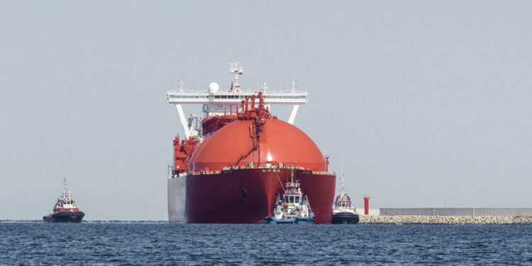
Theo một ngiên cứu mới của Viện Nghiên cứu Năng lượng Oxford (OIES) về lộ trình của Ủy ban Châu Âu, trong đó nêu rõ các biện pháp nhằm loại bỏ dần toàn bộ khí đốt cung cấp qua đường ống và nhập khẩu LNG từ Nga vào EU, đề xuất này có thể là một "rào cản" hơn là một lộ trình.
Tháng 5 năm 2025, Ủy ban Châu Âu đã công bố lộ trình loại bỏ dần nhập khẩu khí đốt và LNG từ Nga. Một đề xuất lập pháp được đưa ra sau đó vào tháng 6, đưa ra lệnh cấm nhập khẩu khí đốt mới từ Nga và các dịch vụ đầu cuối LNG dài hạn từ ngày 1 tháng 1 năm 2026, với các hợp đồng hiện có được phép kéo dài đến tháng 1 năm 2028. Đề xuất này cũng yêu cầu minh bạch hoàn toàn các hợp đồng cung cấp khí đốt và chứng minh rằng khí đốt có nguồn gốc không phải từ Nga, đồng thời có thể từ chối nhập khẩu nếu không có đủ bằng chứng.
Theo các tác giả của nghiên cứu này là Katja Yafimava, Nghiên cứu viên Cao cấp của OIES, Agnieszka Ason, Nghiên cứu viên Cao cấp, OIES, và Mike Fulwood thì những biện pháp này tăng cường giám sát nhưng có thể làm tăng chi phí và gánh nặng về tuân thủ cho các nhà nhập khẩu.
Như đã nêu, đề xuất yêu cầu minh bạch hoàn toàn các hợp đồng khí đốt từ Nga và bằng chứng về nguồn gốc khí đốt không phải là của Nga, với khả năng bị từ chối nhập khẩu nếu hồ sơ không đầy đủ. Mặc dù các biện pháp này nhằm tăng cường giám sát, nhưng chúng cũng có thể làm tăng chi phí và tạo ra gánh nặng về tuân thủ đáng kể cho các nhà nhập khẩu.
Ngoài ra, các Quốc gia Thành viên phải nộp Kế hoạch Đa dạng hóa nguồng nhiên liệu của Quốc gia trước tháng 3 năm 2026. Tuy nhiên, đề xuất này thiếu một cơ chế rõ ràng để giải quyết các tranh chấp giữa EU và các Quốc gia Thành viên, điều này có thể làm phức tạp thêm việc phối hợp và thực hiện theo nguyên tắc đoàn kết về năng lượng.
Hơn nữa, các quy định mới còn tạo ra sự không chắc chắn về mặt pháp lý liên quan đến bất khả kháng và chấm dứt hợp đồng. Các tác giả nhấn mạnh rằng đề xuất này không đảm bảo rằng lệnh cấm nhập khẩu sẽ được công nhận là bất khả kháng, điều này có khả năng khiến người mua phải chịu các yêu cầu bồi thường thiệt hại hoặc các nghĩa vụ liên tục theo các hợp đồng khí đốt dài hạn hiện có của Nga.
Tuy nhiên, việc loại bỏ dần khí đốt của Nga dự kiến sẽ có tác động hạn chế đến thị trường. Điều này chủ yếu là do sản lượng khí đốt ngày càng tăng ở Thổ Nhĩ Kỳ và Romania, cùng với việc tiếp tục tiếp cận các nguồn LNG thay thế. Tuy nhiên, các yêu cầu theo dõi khí đốt nghiêm ngặt theo phân tử vẫn có thể tạo ra thêm các phức tạp.
Nhìn chung, đề xuất này đánh dấu bước đi quyết định nhất hướng tới việc loại bỏ dần khí đốt của Nga cho đến nay, nhưng có thể trở thành một rào cản hơn là một lộ trình hướng tới một tương lai không phụ thuộc vào khí đốt của Nga. Nó có nguy cơ làm suy yếu vị thế thương mại và pháp lý của các nhà nhập khẩu khí đốt châu Âu, đặt thêm gánh nặng tài chính và hành chính lên vai họ, đồng thời gây căng thẳng cho sự đoàn kết về năng lượng giữa các quốc gia thành viên.
…các tác giả nhận định.
---------------------------------

